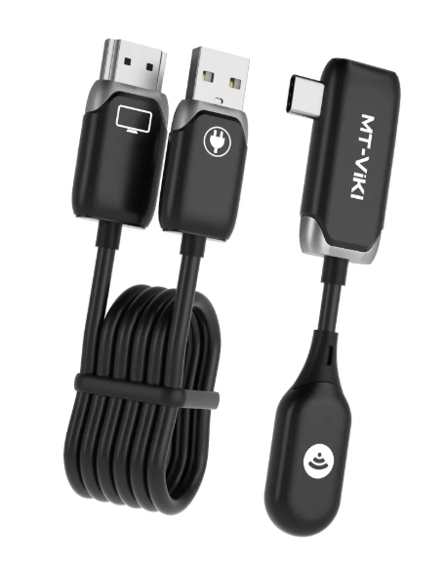

Бренд: MAXON
Модель: WX07

MAXON Беспроводной комплект передачи видео сигнала WX07 - компактный комплект для беспроводной передачи HD-аудио и видео по Wi-Fi 5G на расстояние до 50 метров. Работает по стандарту 802.11ac и поддерживает разрешение до 1920×1080@60Hz. Идеально подходит для домашнего кинотеатра, офиса, обучения и презентаций. Не требует установки ПО — подключение по принципу Plug and Play.

Особенности:

📶 Максимальная дальность передачи: до 50 метров в открытом пространстве;
🎥 Поддержка разрешения до 1920×1080 @ 60 Гц;
🔌 Полная совместимость с HDMI 1.3 / 1.4;
⚙️ Автоматическая настройка режимов отображения;
🔉 Синхронная передача видео и аудио (HDMI-выход);
🎛️ Встроенная система эквалайзера — четкое и стабильное изображение;
🚫 Не требует установки ПО — подключение по принципу Plug & Play;
🧳 Компактный, легкий и портативный дизайн;
⚡ Низкое энергопотребление — всего до 3 Вт.

Технические характеристики:

Видео

- Поддерживаемый стандарт: HDMI 1.4
- Максимальное поддерживаемое разрешение: 1920×1080 @ 60 Гц
- Интерфейс: HDMI-A
- Импеданс: 100 Ом
- Выход: HDMI (синхронный вывод аудио и видео)
- Формат кодирования H.264

Wi-Fi

- Частотный диапазон: 2.4 ГГц + 5 ГГц
- Стандарт: 802.11 a/b/g/n/ac
- Дальность передачи: до 50 метров в открытом пространстве

Прочее

- Питание: через USB: 5 В / 2 А
- Макс. потребляемая мощность: до 3 Вт
- Рабочая температура: от 0°C до +50°C
- Влажность хранения: 10%–80% RH (без конденсации)

Передатчик

- Количество интерфейсов: 1
- Интерфейс USB-C
- Разрешение 1080P

Приемник

- Оперативная память: 1 ГБ
- Встроенная память: 1 ГБ
- Прием: встроенная антенна
- Интерфейс: HDMI-выход, USB-порт питания
- Разрешения: 1920×1080, 1280×720 (60P), 1280×960, 1280×800, 1280×720 (50P), 1024×768 и др.
- Частота кадров: 30–60 кадров в секунду
- Задержка: 80–100 мс (в открытом пространстве)
- Размер устройства: передатчик (TX): 99×25×9 мм, приемник (RX): 30×18×9 мм
- Функции: поддержка беспроводной проекции с ноутбуков и планшетов на ЖК-мониторы, проекторы, сенсорные панели, LED-экраны и другие устройства отображения

Комплектация

- Передатчик (TX) — 1 шт.
- Приёмник (RX) — 1 шт.
- Чехол для хранения — 1 шт.
- Наперсток (вероятно, заглушка/адаптер) — 1 шт.

